- Untuk admin dapat melakukan penambahan, pengeditan, penghapusan data
- User yang termasuk dalam admin terdapat pada table ‘admin’ pada database startup, sementara user yang menjadi admin ‘000032’ dan ‘001264’
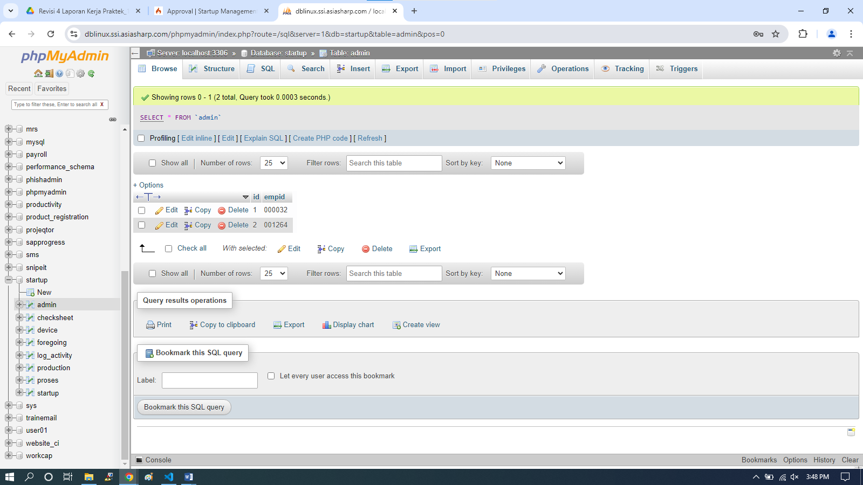
- Apabila ingin menambahkan harus ditambahkan secara manual di database

